Erster Tag der Novene –

Hl. Bernadette, die Kranke

Im Namen des Vaters und des Sohnes und des Heiligen Geistes. Amen.

Bernadette Soubirous erblickte am 7. Januar 1844 in der Mühle Boly am Fuße der Schlossfestung von Lourdes als erstes Kind des Müllers François Soubirous und seiner Ehefrau Louise, geborene Castérot, das Licht der Welt.

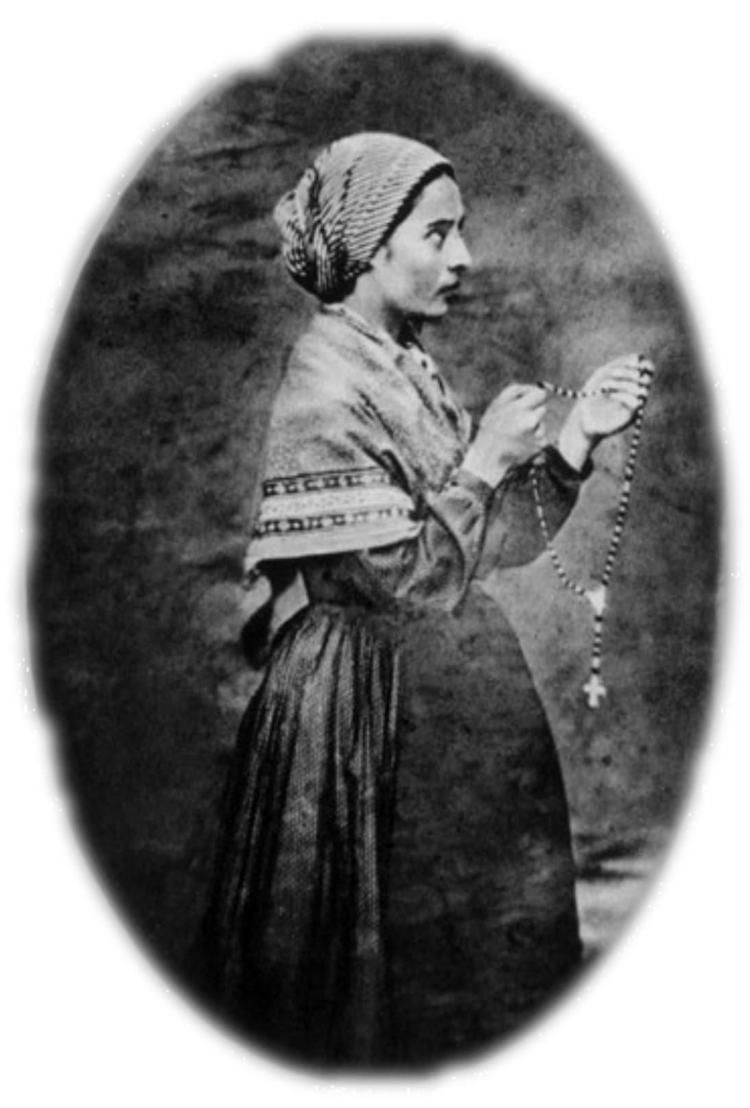
Im 19. Jahrhundert wurde Frankreich von wiederkehren- den Cholera-Epidemien heimgesucht. Sie kosteten in den Jahren 1854-1855 allein in Frankreich 150 000 Menschen das Leben, davon ca. 30 in Lourdes. Jeder fürchtete diese Krankheit und als Bernadette im Alter von 11 Jahren im Herbst 1855 erkrankte, sind ihre Eltern davon überzeugt, dass sie sich an der Cholera angesteckt hat. Seit der Kind- heit hatte Bernadette eine angegriffene Gesundheit. Ins- besondere litt sie unter häufigen Asthmaanfällen.
Sie war 14 Jahre alt, als sie von der Jungfrau Maria im Feb- ruar 1858 angesprochen wurde. Bernadette wurde zur Vertrauten der Jungfrau Maria und von ihr beauftragt, ihre Botin zu werden. Zu diesem Zeitpunkt, nachdem sie sich bei Ihrer Amme in Bartrès für vier Monate erholt hatte, war Bernadette wieder zu Eltern und Geschwistern in den Cachot (einem aus einem Raum bestehenden, ehemaligen Gefängnis) zurückgekehrt und lebte mit ihnen in tiefster Not .

In Ansehen und Größe, Gesundheit und Lebensform
„Kleine Bernadette“, bitte für mich und für die ganze Welt.

In Demut, in der Hinwendung zu den Armen, in der
Annahme aller Arten von Leiden „Große Bernadette“,

bitte für mich und für die ganze Welt, dass die Sün-
der großherziger und offener für Christus werden. Amen.

Es folgen die fortlaufend täglichen Gebete der Novene.

Ich glaube an Gott (Apostolisches Glaubensbekenntnis)
Gebet zum Heiligen Geist
Gebet zu Jesus
Vater Unser, 10 Ave Maria, Ehre sei dem Vater… .

Zweiter Tag der Novene –

Heilige Bernadette, „erwählt, weil unter den Ärmsten“

Im Namen des Vaters und des Sohnes und des Heiligen Geistes. Amen.
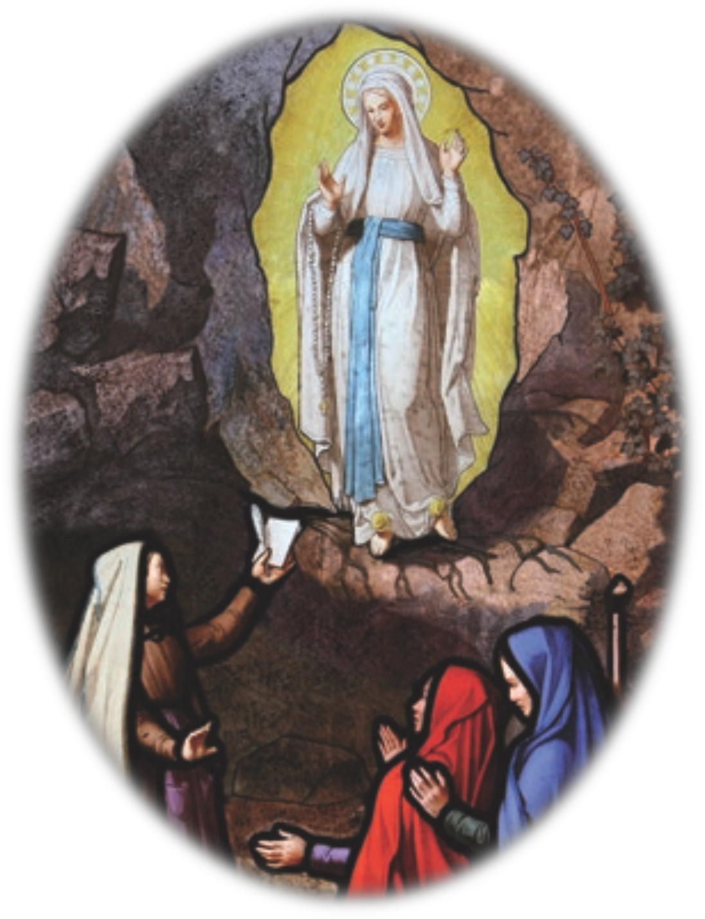
Während der dritten Erscheinung, am 18. Februar, ver- sprach Bernadette für vierzehn Tage zur Grotte zu kom- men, demzufolge spricht man übereinstimmend von den
„vierzehntägigen Erscheinungen“ vom 19. Februar bis zum 4. März 1858, in deren Verlauf Bernadette täglich zur Grotte ging.
Allerdings ereigneten sich die Erscheinungen während
dieser vierzehn Tage nur zwölf Mal.
Diese Zeit ist auch der Beginn einer stetig wachsenden Menge an Pilgern und Neugierigen, die es zur Grotte zog, was einige Artikel in der lokalen Presse heraufbeschwor. Es kam zur Einleitung von Untersuchungen durch den Kommissar und anschließend durch den kaiserlichen Staatsanwalt von Lourdes. Ebenso erwacht das Unbeha- gen des Stadtrates und des Pfarrers. Im Anschluss an die- se vierzehn Tage blieb Bernadette eine Zeit lang der Grotte fern. Sie wird dorthin nur noch am 25. März, am
7. April und am 16. Juli zu den letzten drei Erscheinungen
zurückkehren.
Während dieser Zeit, von März bis Juli 1858, versuchten die Polizei, der Staatsanwalt und der Präfekt, dem Zu- strom der Pilger zur Grotte ein Ende zu setzen, während der Stadtrat sich fragte, welche Haltung er einnehmen solle und der Klerus weiterhin reserviert blieb.

Gebet Bernadettes – Mai 1866

O gute Mutter,

wie glücklich war meine Seele, als ich die Freude hatte Dich zu schauen!
Wie gern erinnere ich mich an die beglückenden Augenblicke,
die ich unter Deinen Augen verbringen durfte;
sie waren voll von Güte und Barmherzigkeit für uns.
Ja, gütige Mutter,
Du bist bis auf die Erde hinabgestiegen , um einem schwachen Kind zu erscheinen. Du Königin des Himmels und der Erde,
Du hast Dich dessen bedient,
was den Augen der Welt das Schwächste war.
O Maria, schenke denen,
die mutig genug sind sich Deine Kinder zu nennen,
die edle Tugend der Demut.
Hilf mir, O gütige Mutter,
dass ich Dich wie ein Kind in all meinem Tun nachahme, mit einem Wort,
dass ich ein Kind nach Deinem Herzen und nach dem Herzen Deines Sohnes werde.

Es folgen die fortlaufend täglichen Gebete der Novene.

Dritter Tag der Novene –

Heilige Bernadette, „alles für die Sünder"

Im Namen des Vaters und des Sohnes und des Heiligen Geistes. Amen.

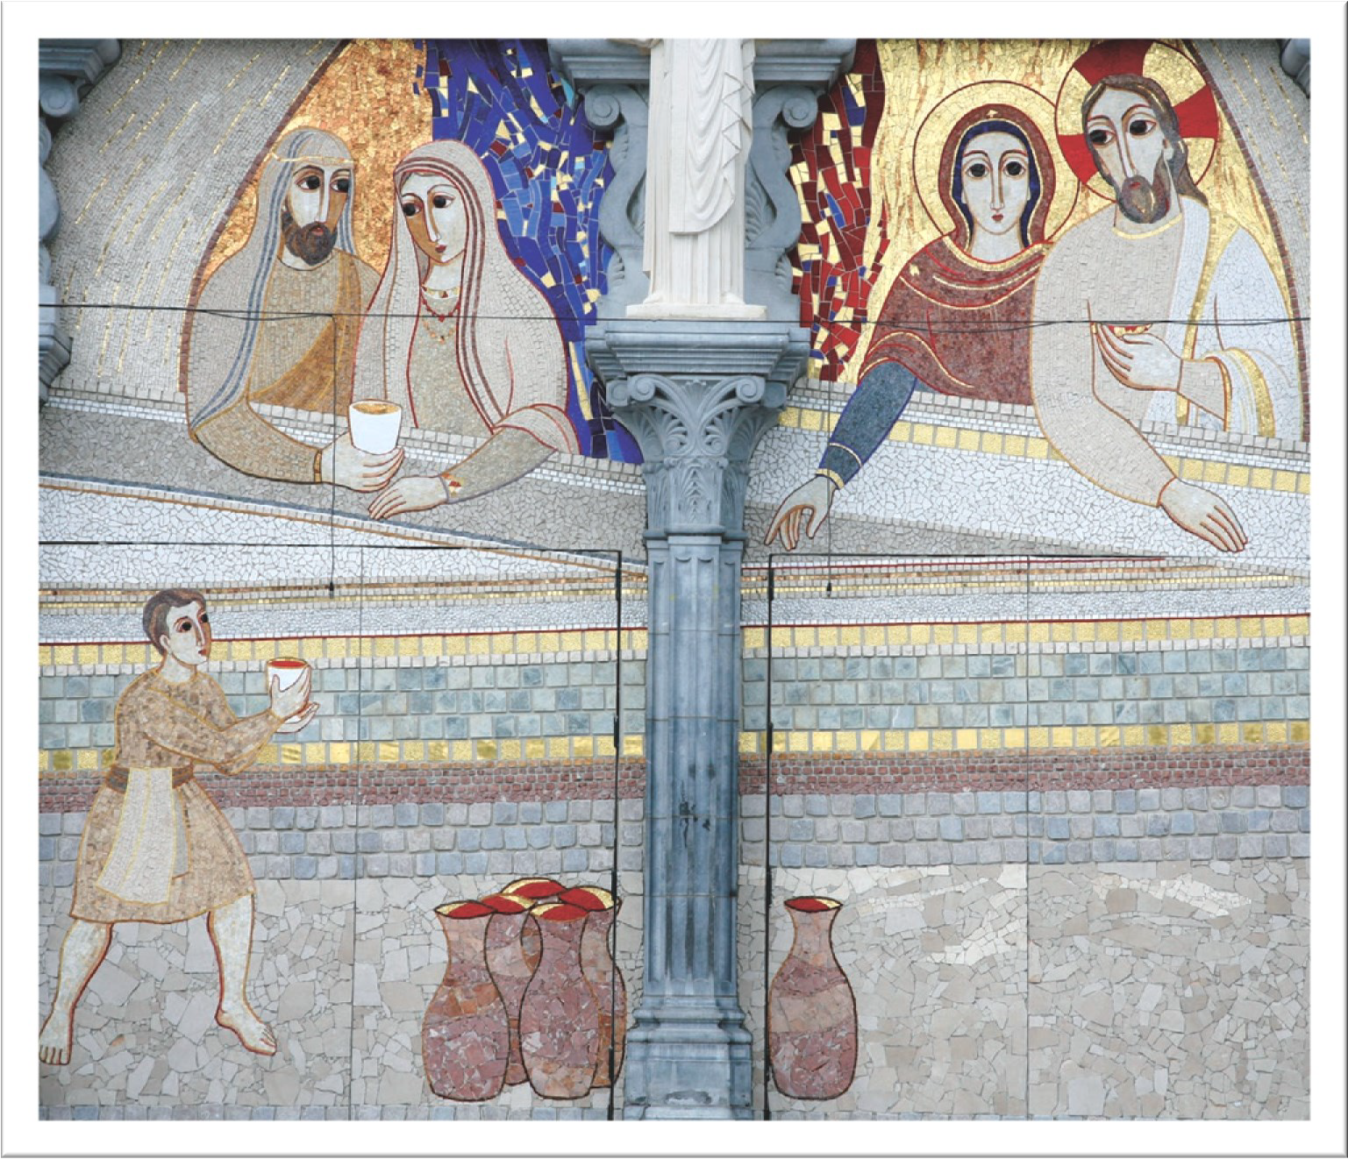Die Unbefleckte Empfängnis sagte zu Bernadette: „Buße! Beten sie zu Gott für die Sünder! Küssen Sie die Erde als Buße für die Sünder.“
sein, noch zu solchen beigetragen
Zeuge von Heilungen gewesen zu
verneint, selbst
Im Verlauf einer der Erscheinungen, grub Bernadette auf Geheiß der Jungfrau im Schlamm der Grotte, um Wasser zu schöpfen. Das Was- ser dieser Quelle wird schnell als wundervollbringend bekannt und es beginnt die Erörterung der Frage nach den Heilungen. Bernadette, die daran festhält, was sie gesehen und gehört hatte,

zu haben.
Sie wird im September 1858 aussa- gen: „Man sagte mir, dass Wunder geschehen seien, aber meines Wis- sens, nein.“

Lobpreis von Lourdes
Selig die Armen im Geiste,
Selig die reinen Herzens sind ,
denn sie werden das verheißene Land schauen; Gott wird ihnen sein Königreich öffnen.
Freude für die Armen!
Ruhm und Ehre Bernadette!
Sie hat das Evangelium in Fülle gelebt.
„Zu lieben, es genügt zu lieben“.
Liebe gibt nichts als sich selbst und nimmt nichts als sich selbst.
Liebe besitzt nicht, noch lässt sie sich besitzen;
denn die Liebe genügt der Liebe.
Khalil Gibran (1883 – 1931)

Vierter Tag der Novene –

Heilige Bernadette, „Vertraute der Jungfrau Maria“

Im Namen des Vaters und des Sohnes und des Heiligen Geistes. Amen.

Bernadette sagte zu ihrem Ortspfarrer, Abbé Peyramale: „Herr Pfarrer, « Aqueró », d.h. im lokalen Dialekt,
« Das-da » verlangt, dass man in Prozession zur Grotte komme. Sie will auch, dass man eine Kapelle baue, auch wenn sie nicht groß ist.“
Donnerstag, 25. März, dem Hochfest der Verkündigung des Herrn, sagte die Erscheinung zu ihr im Dialekt:
„Que soy era Immaculada Councepciou“ – „Ich bin die Unbefleckte Empfängnis“.
Maria bestätigt so in Lourdes das vier Jahre zuvor von Papst Pius IX. verkündete Dogma. Maria wird Bernadette auch oft zu einem Gebet auffordern, das des Rosenkranzes. Ebenso hat sie ihr Bußwerke auferlegt, um die See- len der Sünder zu retten.
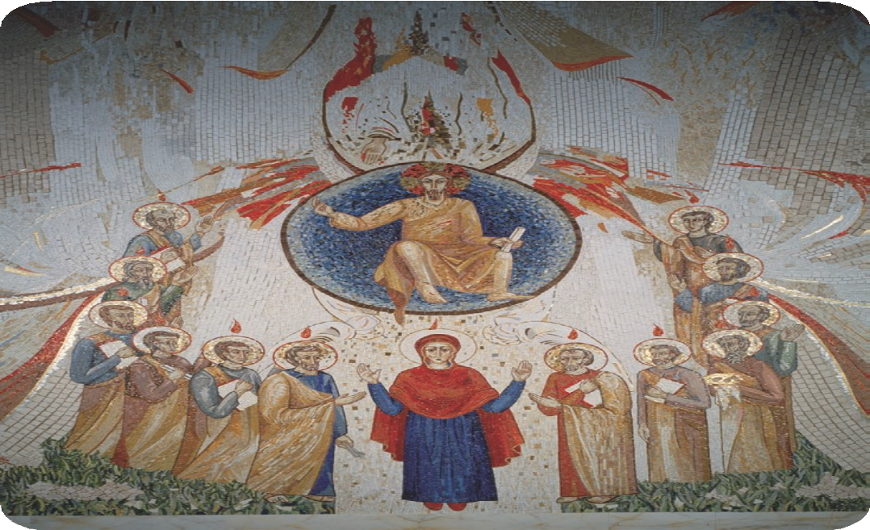Lobpreis von Lourdes

Geh’ trink aus der Quelle und wasch dich darin; Mit Freude schöpfe aus dem lebendigen Wasser, aus der Quelle des Heils.

Die gute Nachricht wird den Armen verkündet, der Herr rettet sein Volk, Halleluja.

Bernadette, Dein Glaube ist in der Kirche gewachsen, die Kirche, das war Deine Familie, Deine Pfarrei,
Deine Ordensgemeinschaft.

Mit viel Mut gingst Du zu den Priestern,
um ihnen kundzutun, Prozessionen zu organisieren und eine Kapelle zu bauen.

Sobald Dein Auftrag erfüllt war,
hast Du Dich wie Maria, die am Pfingsttag in der Mitte der Jünger zugegen war
und bis zu ihrer Aufnahme in den Himmel in der Gemeinschaft der Jünger blieb,
in Stille und Demut zurückgezogen.

Erfülle mich mit Deiner demütigen Liebe zur Kirche, damit ich ihr vertraue und meinen Anteil an ihrer Botschaft erbringe. Amen

Es folgen die fortlaufend täglichen Gebete der Novene.

Fünfter Tag der Novene –

Heilige Bernadette, „Engel im Himmel“

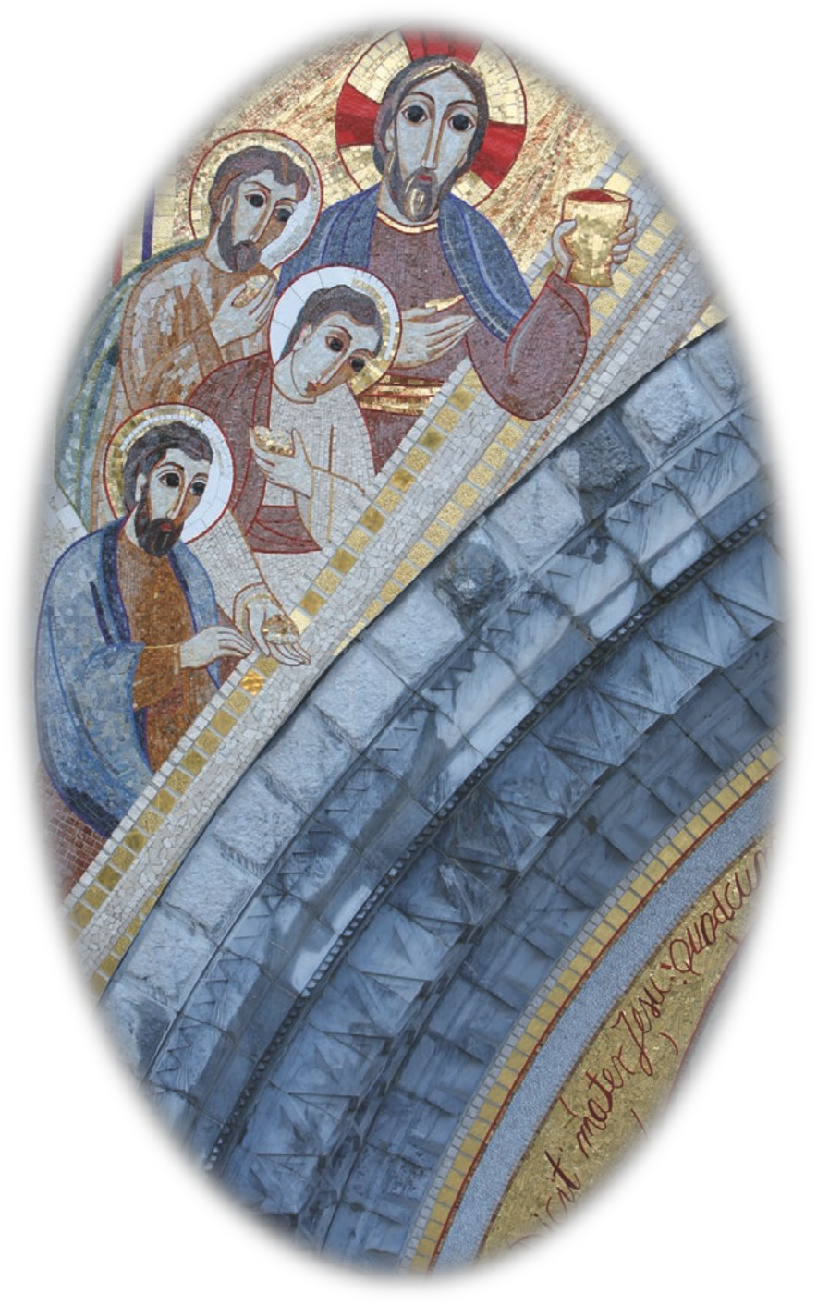
Im Namen des Vaters und des Sohnes und des Heiligen Geistes. Amen.

Als Bernadette am 3. Juni 1858 ihre Erste Heilige Kommunion in der Kapelle des Hospizes empfing, findet dies unter den Verehrern der Er- scheinungen sehr große Beachtung.
Den Bewunderern entschlüpf t die Schmeichelei: „Ihr müsstet sie sehen,
Herr Pfarrer! Sie ist ein Engel vom Himmel. Ich sehe sie jeden Tag und
doch bin ich damit nicht zufrieden, denn ich würde sie ständig umarmen
wollen, auch sie ist eine kleine mystische Rose, die uns mit ihren Düften
der Unschuld und Offenheit trunken macht.“
Am 16. Juli, dem Fest Unserer Lieben Frau auf dem Berge Karmel, ver-
spürt Bernadette einen inneren Anstoß zur Grotte zu gehen. Sie konnte und wollte weder um Erlaubnis fragen, noch möchte sie das Verbot der Behörden umgehen.
Ohne mit dem Rest ihrer Familie darüber zu sprechen, stimmt sie mit ihrer Tante Lucille Castérot ab, sich als Pilgerin unter den Pilgern uner- kannt einzureihen. Sie gehen auf die Wiese von Ribère, vor der Grotte,
auf der anderen Seite des Gave de Pau. Sie knien nieder, um den Ro-
senkranz zu beten. Auf dem Rückweg sagte Bernadette nur folgendes:
„Ich habe weder die Absperrung noch den Gave gesehen. Mir war, als
wäre ich in der Grotte, nicht weiter weg als bei den anderen Malen, ich
habe nur die Jungfrau gesehen.“
Zum letzten Mal auf dieser Erde.

Bernadette, Du hast so sehr nach der Eucharistie verlangt.
Du hast alles dafür getan, um endlich den Leib Christi zu empfangen.
Du liebtest es, das Altarsakrament anzubeten,
um Dein Leben mit der Hingabe Jesu, des Heilands, zu vereinen.

Die selige Jungfrau wartete bis zu Deiner Ersten Heiligen Kommunion, um Dir zum letzten Mal zu erscheinen.
Wie Maria, die eucharistische Frau,
entfache Du in mir Deinen Hunger nach der Eucharistie, die Nahrung, Gegenwart und Opfergabe der Liebe ist.

Herr, erleuchte mich auf meinem Weg
und gib mir die Kraft, „Ja“ zu sagen, wenn ich Deinen Ruf höre.
Herr, Du gibst jedem seinen Platz in Deiner Kirche.
Lass mich mit der gleichen Einfachheit und Großzügigkeit
wie Maria und Bernadette Antwort auf meinen Ruf geben. Amen.

Es folgen die fortlaufend täglichen Gebete der Novene.

Sechster Tag der Novene –

Heilige Bernadette, eine internationale Berühmtheit

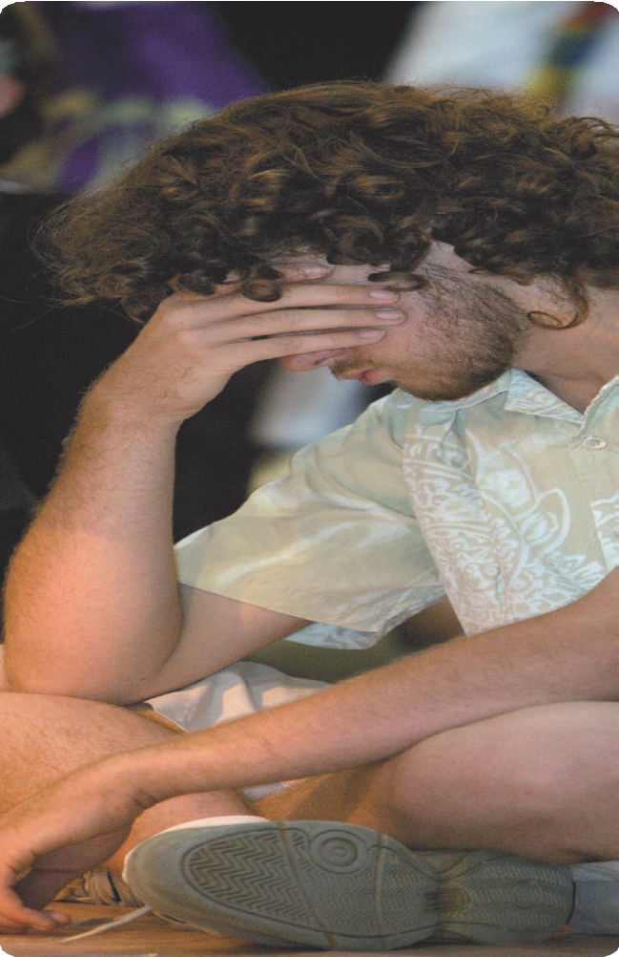Im Namen des Vaters und des Sohnes und des Heiligen Geistes. Amen.

Am 24. September 1858 kam Staatsminister Achille Foule nach Lourdes. Die lokalen Behörden schlossen daraus, dass die Grotte kein Ärgernis in den Augen des Kaisers darstellt. Am 5. Oktober 1858 gaben sie den Befehl, sie endgültig wieder zu öffnen.
Im postrevolutionären Zusammenhang heftiger und lebhafter Polemiken über religiöse Fragen und wenige Jahre nach den Marienerscheinungen in der Rue du Bac in Paris und in La Salette, rufen diese in Lourdes eine beachtliche und stetig wachsende volkstümliche Bewunderung hervor. Die nationale Presse beginnt sich während der Sommermonate 1858 dafür zu interessieren, insbe- sondere nach der Publikation eines mit Aufmerksamkeit bedachten Artikels
von Louis Veuillot in der Zeitschrift L'Univers.
Der Präfekt von Tarbes erließ auf Anweisungen des Kultusministeriums ein
Verbot für den Zugang zur Grotte bis Oktober 1858. Die Absperrung wurde
jedoch auf kaiserlichen Befehl am 5. Oktober aufgehoben. 1862 spricht sich
eine im Juli 1858 durch den Bischof von Tarbes eingesetzte Untersuchungs- kommission zugunsten der Echtheit der Erscheinungen aus. Die Arbeiten zur Gestaltung der Grotte und der Bau einer Kirche auf dem Felsen der Grotte konnten also beginnen.
Im Verlauf von ein paar Monaten wurde die damals 14-jährige Bernadette Soubirous zu einer internationalen Berühmtheit, während sich das Leben in diesem Dorf unweit der Pyrenäen durch den Zustrom von Pilgern, Neugierigen und Journalisten zu wandeln begann.

Heilung einer Deutschen in Lourdes
„Wie kann man eine Sterbende ins Ausland schicken, bei fast 30 Stunden Zug- fahrt?“ fragte einer der behandelnden Ärzte in Köln.
Die Angehörigen hatten dem Wunsch der an multipler Sklerose erkrankten Thea Angele entsprochen. Sie wollte, bevor sie überhaupt nicht mehr spre- chen konnte, unbedingt nach Lourdes. Der Zustand der 1921 in Tettnang gebo- renen Frau verschlimmerte sich seit einem Bombenangriff im Jahre 1945, bei dem sie lebendig begraben worden war, unaufhaltsam.
Wohlbehalten am 17. Mai 1950 in Lourdes angekommen, erlangt sie nach ein paar Bädern und der Teilnahme an der eucharistischen Prozession in kurzer Zeit alle verlorenen Fähigkeiten wie- der zurück: Sie kann sprechen, kommt wieder zu Kräften, kann gehen und hat Appetit. All dies ist detailliert in ihrer Akte im medizinischen Büro zur Begutachtung von Heilungen in Lourdes festgehalten. Was dort nicht regis-
triert ist, sind Theas seelische Heilung und ihre geistliche Entwicklung. 1955 beschließt sie, in Lourdes in das Klos-
ter der Unbefleckten Empfängnis einzutreten. Bis zu ihrem Tod im Jahr 2004 hat sich bei ihr, die nun Schwester Maria-Mercedes heißt, nicht der geringste Rückfall ereignet. Bereits am 28. Juni 1961 wurde durch Bischof Théas von Tarbes-Lourdes ihre wunderbare Heilung anerkannt.
Jesus rief: „Wer Durst hat, komme zu mir und es trinke, wer an mich glaubt! Wie die Schrift sagt: Aus seinem Inneren werden Ströme von lebendigem Wasser fließen. ^{Joh.} ⁷

Es folgen die fortlaufend täglichen Gebete der Novene.

Siebter Tag der Novene -

Heilige Bernadette, immer zu Diensten

Im Namen des Vaters und des Sohnes und des Heiligen Geistes. Amen.

Schon im Juli 1858 setzte der für Lourdes zuständige Bischof von Tarbes, Bischof Laurence, eine Kommission ein. Sie sollte die von Bernadette bezeugten Erscheinungen untersuchen, um die Ereignisse abschließend zu beurteilen. Als die Kommission 1862 ihr Urteil bekanntgab, erkannte sie die achtzehn Erscheinungen der Jungfrau zwischen dem 11. Februar und dem 16. Juli 1858 in der Grotte von Massabielle als authentisch an.
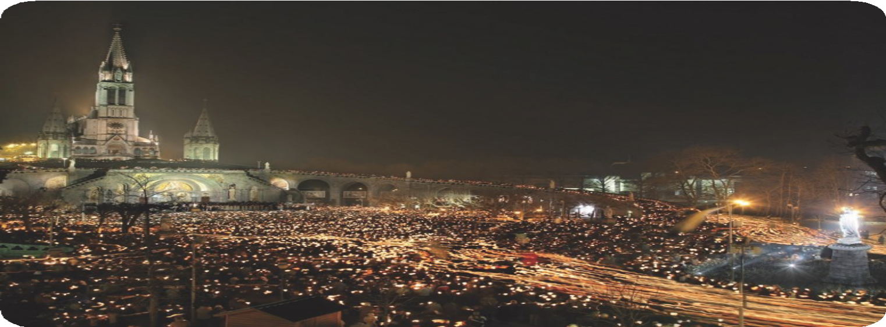Zwischen 1858 und 1866 lebte Bernadette weiterhin in Lourdes, wo ihre Situation jedoch immer weniger er-
träglich wurde.
Ständig wird Bernadette über alles, was in Bezug zu den Er- scheinungen oder ihrer Be- rühmtheit steht, befragt.
Zugleich stellt sich für sie, die jegliche Vergünstigung und ma- terielle Vorteile ausschlägt, die Frage nach einem religiösen Le- ben.
Bis Juni 1860 wohnt Bernadette
zu Hause. Die Familie Soubirous
hatte im September 1858 das
Cachot verlassen und wohnte in
einem geräumigen Zimmer im
Maison Deluc, dem Haus eines
weitläufig Verwandten.
Kurz darauf, Anfang 1859, über- nahm Abbé Marie-Dominique Peyramale eine Bürgschaft, so- dass François Soubirous die
„Mühle Gras“ mieten und seine Arbeit als Müller wiederaufnehmen konnte.
Während dieser Zeit betreute Bernadette in Familien Kinder und half im Haushalt mit. Sie versuchte ihren schulischen Rückstand mit Hilfe der ehemaligen Schwesternschülerin Augustine Tardhivail aufzuholen, die sie unentgeltlich unterrichtete. Zu Hause übernahm sie gegenüber ihren Brüdern und Schwestern ihre aus- gleichende Rolle als Erstgeborene.
Darüber hinaus antwortete sie auf unzählige Fragen über die Erscheinungen bei Begegnungen mit Besu-
chern, obgleich sie krank und of t bettlägerig war. Im Frühjahr 1860, mit der jahreszeitlich bedingten Zunah- me der Besucherzahlen, wurde Bernadettes Einzug in das Hospiz der Schwestern der Nächstenliebe be- schlossen.
Sie wird als kranke Bedürftige wegen ihrer zerbrechlichen Gesundheit unentgeltlich zugelassen, zugleich wa- ren alle notwendigen Vorkehrungen für die Fortsetzung ihrer Schul- und Hauswirtschaftsausbildung inner- halb dieser Institution getroffen worden.
Im Jahre 1864, auf Empfehlung des Bischofs von Nevers, entschied sie sich, der Ordensgemeinschaft der Schwestern der Nächstenliebe beizutreten. Bernadette, gleich einem Wildwuchs, wird im Hospiz wie in ein Gewächshaus eingepflanzt. Ab diesem Moment verliert sie ihre wichtige Rolle als Erstgeborene, die ihr in ihrem sozialen und familiären Umfeld Würde und Verantwortung verlieh.

Siebter Tag der Novene -

Heilige Bernadette, immer zu Diensten

Der „großen Schwester“ waren im Alltag die jüngeren Geschwister anvertraut. Im Hospiz war sie es, auf die man aufpasste.
Rasch wurde sie jedoch unter ihren jüngeren Schulkameradinnen zu einer hoch geschätzten Mitschülerin. Sie meidet überflüssige Gespräche und geht einer allzu humorlosen Umgebung aus dem Weg, sie kann herz-
lich lachen. Für ihr Alter klein, spielt sie gerne mit Jüngeren. Mit siebzehn unterlaufen ihr ein paar leichtsin- nige Dinge. Kurz gesagt, sie ist eine ganz normale Schülerin, sie ist glücklich, die Schwestern sind mit ihr zu- frieden und alles verläuft gut.
1862 bangt man in Lourdes um ihr Leben. Ihr Asthmaleiden droht sie zu ersticken. Am 28. April erhielt sie
die Letzte Ölung, tags darauf ist sie, ohne die vom Arzt verschriebenen Medikamente genommen zu haben, wieder auf den Beinen. Aber es sollte nur eine vorübergehende Genesung sein.
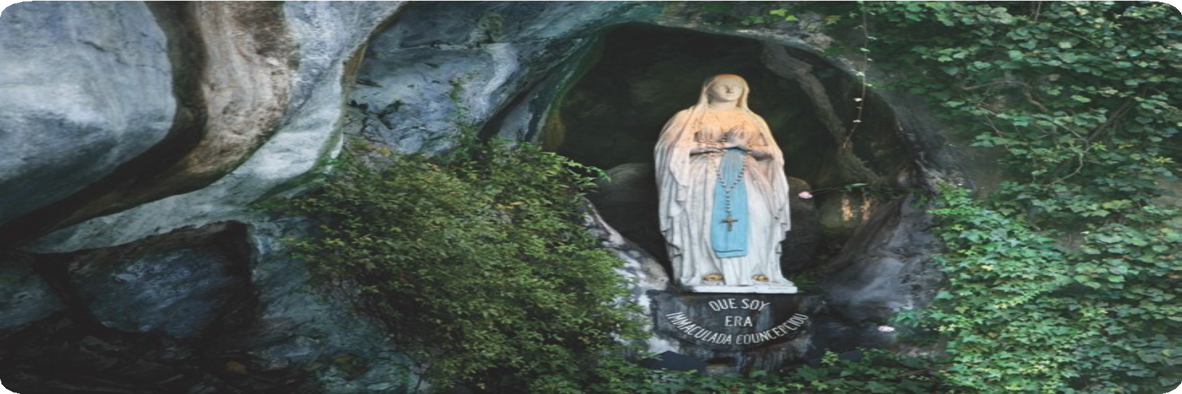1863 beauftragen sie die Schwestern im Hospiz bei der Pflege von schwerkranken Armen mitzuhelfen. „Mit viel Nächstenliebe ging sie dieser Arbeit nach. Bald gewann sie Gefallen daran“, so Abbé Pomian, ihr Beicht- vater.

Bernadette, Du hast es immer gemocht anderen zu dienen.
Am 11. Februar, auf der Suche nach Brennholz, erschien Dir die Jungfrau Maria.
Bei den Schwestern hast Du gelernt, Dich der Kranken und der Bewohner des Hospizes anzunehmen.
Später, in Nevers, warst Du eine ausgezeichnete Krankenschwester, beseelt von einer achtsamen und aufgeweckten Nächstenliebe.
Wie Maria, die die Bedürfnisse einer Familie zu Kana gesehen hat,
übersieht auch Bernadette nicht unsere Sorgen und Nöte.
Wir bitten sie um ihre Fürsprache.
Erleuchte durch Deine uneigennützige Liebe unseren Glauben, um Christus in seinen leidenden Gliedern zu dienen.

Es folgen die fortlaufend täglichen Gebete der Novene.

Achter Tag der Novene -

Heilige Bernadette, demütige Postulantin

Im Namen des Vaters und des Sohnes und des Heiligen Geistes. Amen.

Am 4. April 1864, dem Tag der Einweihung der Statue der Jungfrau in der Grotte, verkündete Bernadette Mutter Alexandrine Roques, Oberin des Hospizes von Lourdes, dass sie Nonne bei den Schwestern der Nächstenliebe von Nevers werden wolle. „Ich gehe nach Nevers, weil man mich nicht nach dorthin gelockt hat“. Verspätet beginnt Bernadette im Februar 1865 ihr Postulat. Zuvor hatte sie sich auf Anregung ihrer Cousine Jeanne Védères, mit der sie seit diesen Tagen tief verbunden blieb, bei ihren Verwandten in Momès erholt. Am 19. November 1864 findet Bernadette bei ihrer Rückkehr nach Lourdes die Einwilligung der Or-
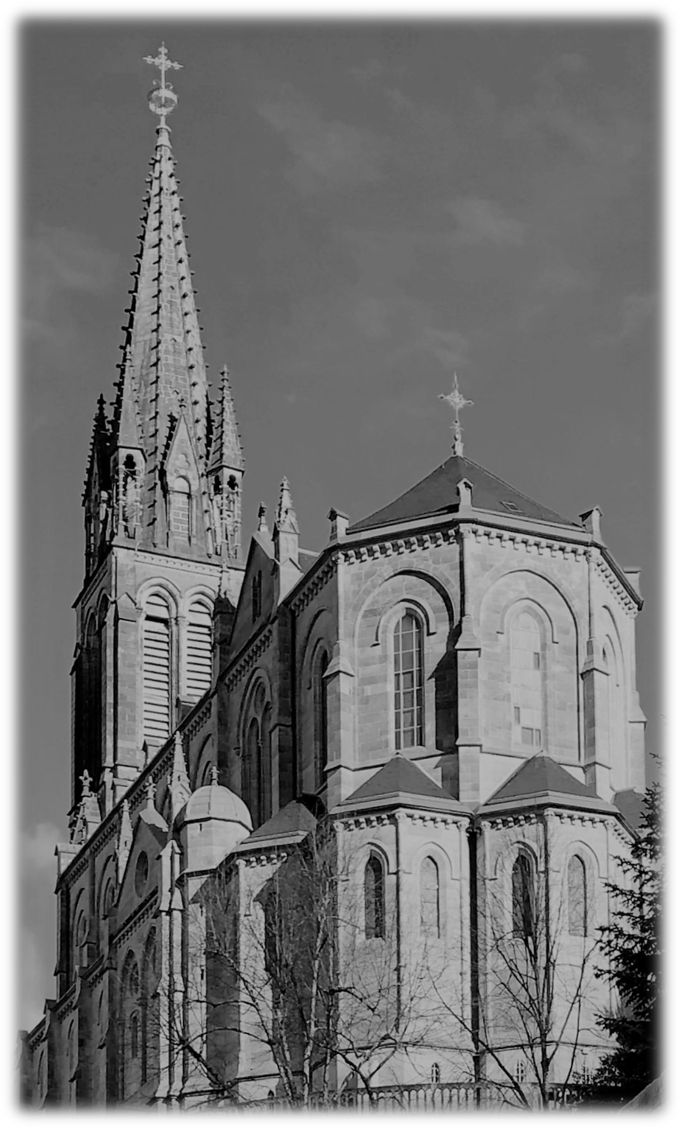
densschwestern vor. Glücklich teilt sie dies den Eltern mit. Dann erleidet sie einen schweren ge- sundheitlichen Rückschlag. In der Phase ihrer Ge- nesung verstirbt ihr kleiner Bruder Justin noch vor seinem sechsten Lebensjahr, infolge der unhygie- nischen Bedingungen im Cachot. Im April 1866 stellt sie den Antrag auf Aufnahme ins Noviziat. Sie will so schnell wie möglich nach Nevers und kündigt für den 28. April ihre Abreise an. Aber der Bischof von Tarbes wollte, dass sie bei der Einwei-
hung der Krypta, des Unterbaus der von der Jung- frau erwünschten Kirche, zugegen sei. Im Gegen- satz zur Einweihung der Statue an der Grotte, ist Bernadette hier, ebenso wie bei der Prozession, dem zweiten Wunsch der Jungfrau, zugegen.
Während noch an der Basilika weitergebaut wird,
verlässt Bernadette im Alter von 22 Jahren, am 4. Juli 1866, ihre Pyrenäenheimat, die sie nie wieder sehen wird. Sie kam am 7. Juli im Kloster von Saint
-Gildard, dem Mutterhaus der Schwestern von Nevers, an.
Am 29. Juli wurde sie als Novizin eingekleidet und
erhielt den Ordensnamen „Schwester Marie Ber-
nard“. Schwester Marie-Thérèse Vauzou, die No- vizenmeisterin erläuterte die Wahl so: Es war mehr als gerechtfertigt, dass ich ihr den Namen der seligen Jungfrau gab, deren Kind sie ist; ande- rerseits wollte ich den Namen ihres Patrons, wo- von Bernadette eine Verkleinerungsform ist, erhal- ten.
Die Novizinnen wurden danach über ganz Frank- reich verstreut, außer Bernadette, die im Mutter- haus behalten wird.
Die Mutter Bernadettes verstarb am 8. Dezember 1866. Die Nachricht traf Bernadette. Zwei Monate später schrieb sie an Abbé Pomian: „Ich kann Ihnen nicht den Schmerz mitteilen, den ich erlitten habe, als ich uner- wartet vom Tod meiner Mutter erfuhr. Ich erfuhr früher von ihrem Tod, als von ihrer Erkrankung.“

Achter Tag der Novene -

Heilige Bernadette, demütige Postulantin

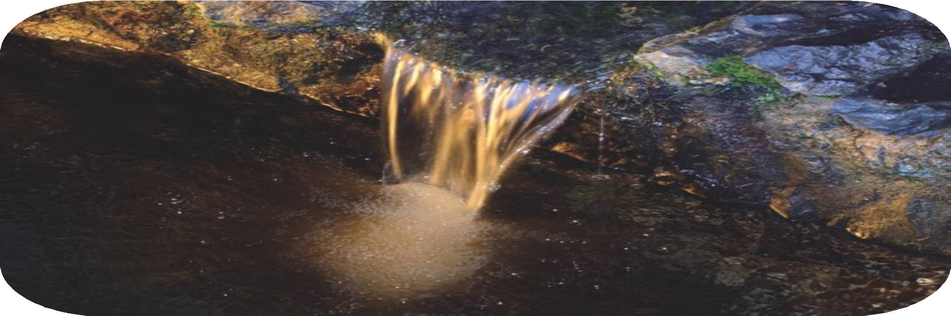In Nevers führt Bernadette dreizehn Jahre das Leben einer „gewöhnlichen Nonne“, jedoch mit der Besonder- heit, dass sie viele Besuche von Bischöfen empfing, die sich eine Meinung über sie und die Erscheinungen bil- den wollten. Für den großen Historiker und Theologen der Erscheinungen von Lourdes, Monsignore René Lau- rentin (+ 2017) ist die geistliche Berufung von Bernadette Frucht „einer schlichten Entscheidungsfindung auf der Ebene menschlicher Gegebenheiten, in denen sie ganz real verwurzelt war, vor allem aus ihrer Erfahrung als Krankenschwester im Dienst an den geringeschätzen Ärmsten.“

"Ich gebe Ihnen den Auftrag zum Gebet", hatte ihr der Bischof bei ihrer Profess gesagt.
Bernadette, Du hast lange gesucht, wozu Dich der Herr gerufen hat.
Du hast gebetet, Du hast zugehört, Du hast vertraut, Du warst Dir gewiss, dass Dich der Herr erleuchten wür- de, Du hast Dich vollständig in Gottes Hand begeben.
Bernadette, gleich Maria, die Dich zur Vertrauten gemacht hat, schenke mir Dein Vertrauen, Deine Offenheit
und Deine Geduld. Amen.

Es folgen die fortlaufend täglichen Gebete der Novene.

Neunter Tag der Novene -

Heilige Bernadette,
35 Jahre des Leidens und des Gebetes

Im Namen des Vaters und des Sohnes und des Heiligen Geistes. Amen.

Sie litt an Knochentuberkulose und hatte chronisches Asthma.
handelt wird. Ab 1875 war sie ständig krank.
Oft krank und gebrechlich, kümmert Bernadette sich um die Krankenstation, wenn sie nicht selbst dort be-
Todkrank legt sie am 22. September 1878 ihre Ewigen Gelübde ab.
Nach dem sie alle religiösen Bilder aus ihrem Zimmer entfernen ließ, um nur ein Kruzifix zu behalten, starb sie in der Krankenstation Sainte-Croix, am 16. April 1879, um 15.30 Uhr, im Alter von 35 Jahren.

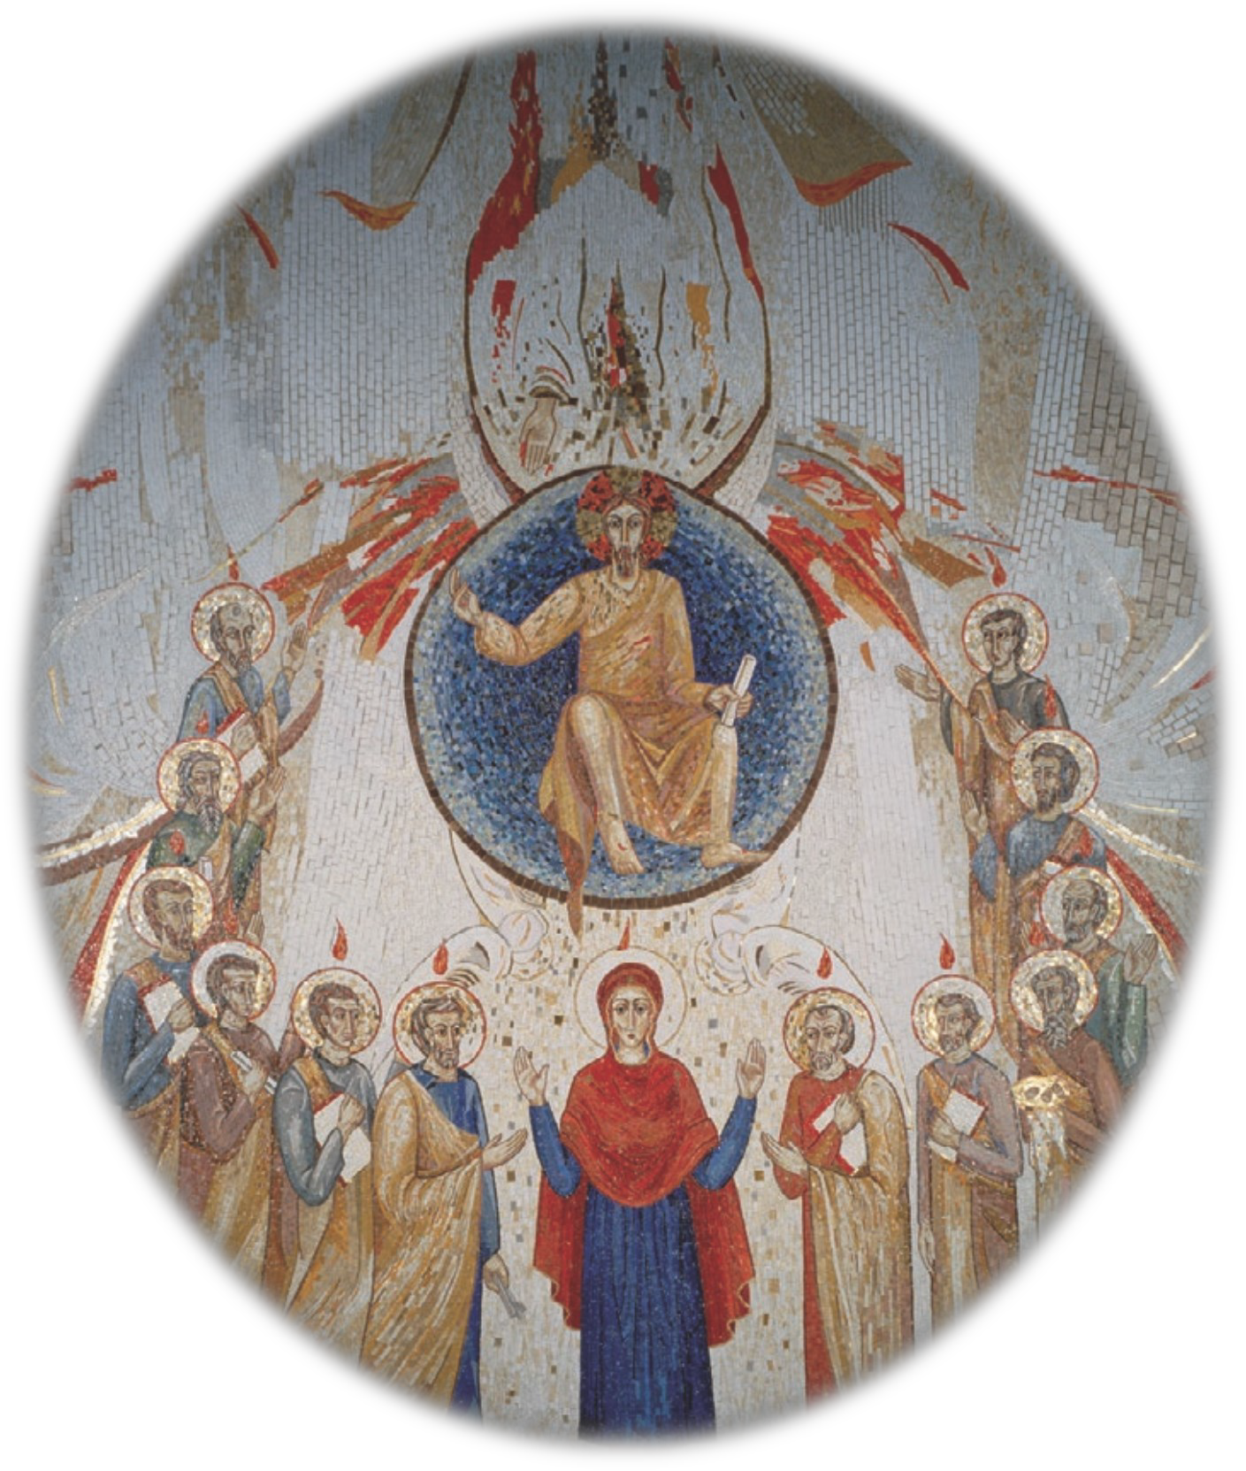
Im Verlauf ihres Seligsprechungspro- zesses wurde ihr Leichnam
miert. Drei Mal,
exhu-
1909, 1919 und 1925
wurde ihr Sarg geöffnet. Ihre sterbli- chen Überreste wurden in einem
„außerordentlich guten Zustand“ ge- funden. „Sie sind intakt“, so Msgr. Laurentin, der darin „ein echtes Mys- terium“ sah.
Kardinal Vico unterzeichnete im De- zember 1923 das Dekret der heroi- schen Tugenden von Bernadette Soubirous. Am 14. Juni 1925 wurde sie von Pius XI. selig gesprochen.
Am 3. August 1925 wurde ihr Leich- nam in einen Schrein aus Glas und Bronze gelegt und in die Sankt- Gildard Kapelle ihres Klosters über- führt, wohin umgehend Pilger in Scharen kamen.
Sie wurde am 8. Dezember 1933 von
heilig gesprochen,
Papst Pius XI nicht
wegen der von ihr bezeugten Erschei- nungen, sondern aufgrund ihres Glau- bens und ihres religiösen Lebens.

und reines Kind, Du hast achtzehn Mal in Lourdes die Schönheit des Him- mels geschaut und bist zur Vertrauten der Unbefleckten Empfängnis geworden.
O Heilige Bernadette, einfaches
Dann wolltest Du Dich im Kreuzgang von Nevers verbergen und Dich dort als Oblatin für Sünder verzehren. Bewahre uns diesen Geist der Reinheit, Bescheidenheit und Demut, der auch uns zur Anschauung von Gott und Maria im Himmel führen wird. Amen

Neunter Tag der Novene -

Heilige Bernadette, 35 Jahre des Leidens und des Gebetes

Gebet zu Unserer Lieben Frau von Lourdes
Unsere Liebe Frau von Lourdes, Licht in der Höhle des Felsens. Du bist gekommen, um Deine Unbe- fleckte Empfängnis zu bestätigen, lehre uns, uns zu läutern, Buße zu tun und für die Sünder zu be- ten. Gewähre uns auf Deine Fürsprache Hoffnung und Freude.
Du kennst unsere leidvoll gequälten Herzen. Du siehst unser unaufhörliches Verlangen nach schnel-
lem Glück und unseren unredlichen Lebenswandel.
Hilf mit Deiner Liebe, Deinem Gebet und Deinem Beispiel, o Mutter ganz rein und voller Güte, durch Vergebung ein Herz frei von Sünden zu erlangen.
Lehre uns, uns der Liebe des Vaters zu öffnen, der seine Kinder vor allem in Leid und Verzweiflung nie alleine lässt.
Führe uns auf dem Weg des Vertrauens in Jesus, Deinen Sohn, unseren gütigen und barmherzigen Erlöser, führe uns näher zu ihm, auf dass er uns zum ewigen Leben geleite.

O Maria ohne Sünde empfangen, bitte für uns! Unsere Liebe Frau von Lourdes, bitte für uns! Heilige Bernadette, bitte für uns!

Es folgen die fortlaufend täglichen Gebete der Novene.

Wenn das irdische Leben
endet und alles abfällt, was vergänglich war, dann erkennt
sich jede Seele: „wie sie erkannt ist“.
Wie sie vor Gott ist:
erschaffen hat
wozu Gott sie, sie ganz persönlich,
als was und

und was sie in der Natur- und Gnadenordnung
- und dazu gehört wesentlich: kraft ihrer freien Entscheidungen -
geworden ist.

Edith Stein, Hl. Sr. Teresia Benedicta vom Kreuz

Worte der Jungfrau Maria

während der 18 Erscheinungen zwischen dem 11. Feb.-16. Juli 1858

FREUDENREICHE PHASE ab 11. Feb. (1-7. Erscheinung)

Donnerstag, 18.Februar (bei der 3. Erscheinung)
- Das ist nicht nötig. (auf die Frage Bernadettes nach dem Namen der Dame)
- Würden Sie mir die Ehre erweisen zwei Wochen lang hierher zu kommen?
- Ich verspreche nicht Sie in dieser Welt glücklich zu machen, aber in der anderen.

SCHMERZHAFTE PHASE 24-28. Feb.(8.-11. Erscheinung)

Vom 24. bis 28. Februar
- Beten Sie zu Gott für die Bekehrung der Sünder!
- Küssen Sie die Erde als Zeichen der Buße für die Sünder!
- Buße, Buße,Buße !
- Trinken Sie aus der Quelle und waschen Sie sich dort!
- Essen Sie von diesen Kräutern!

Die Jungfrau erscheint 12x [4. bis 15. Erscheinung] während der „14 Tage" vom 19. Februar bis zum 4. März.

GLORREICHE PHASE 12.-18. Erscheinung [17. am 7.April und die 18. am 16. Juli.]

Dienstag, 02. März (13. Erscheinung)
  - Sagen Sie den Priestern, dass hier eine Kapelle zu bauen und hierher in Prozessionen kommt.

Donnerstag, 25. März (16. Erscheinung)
  - Ich bin die Unbefleckte Empfängnis.

